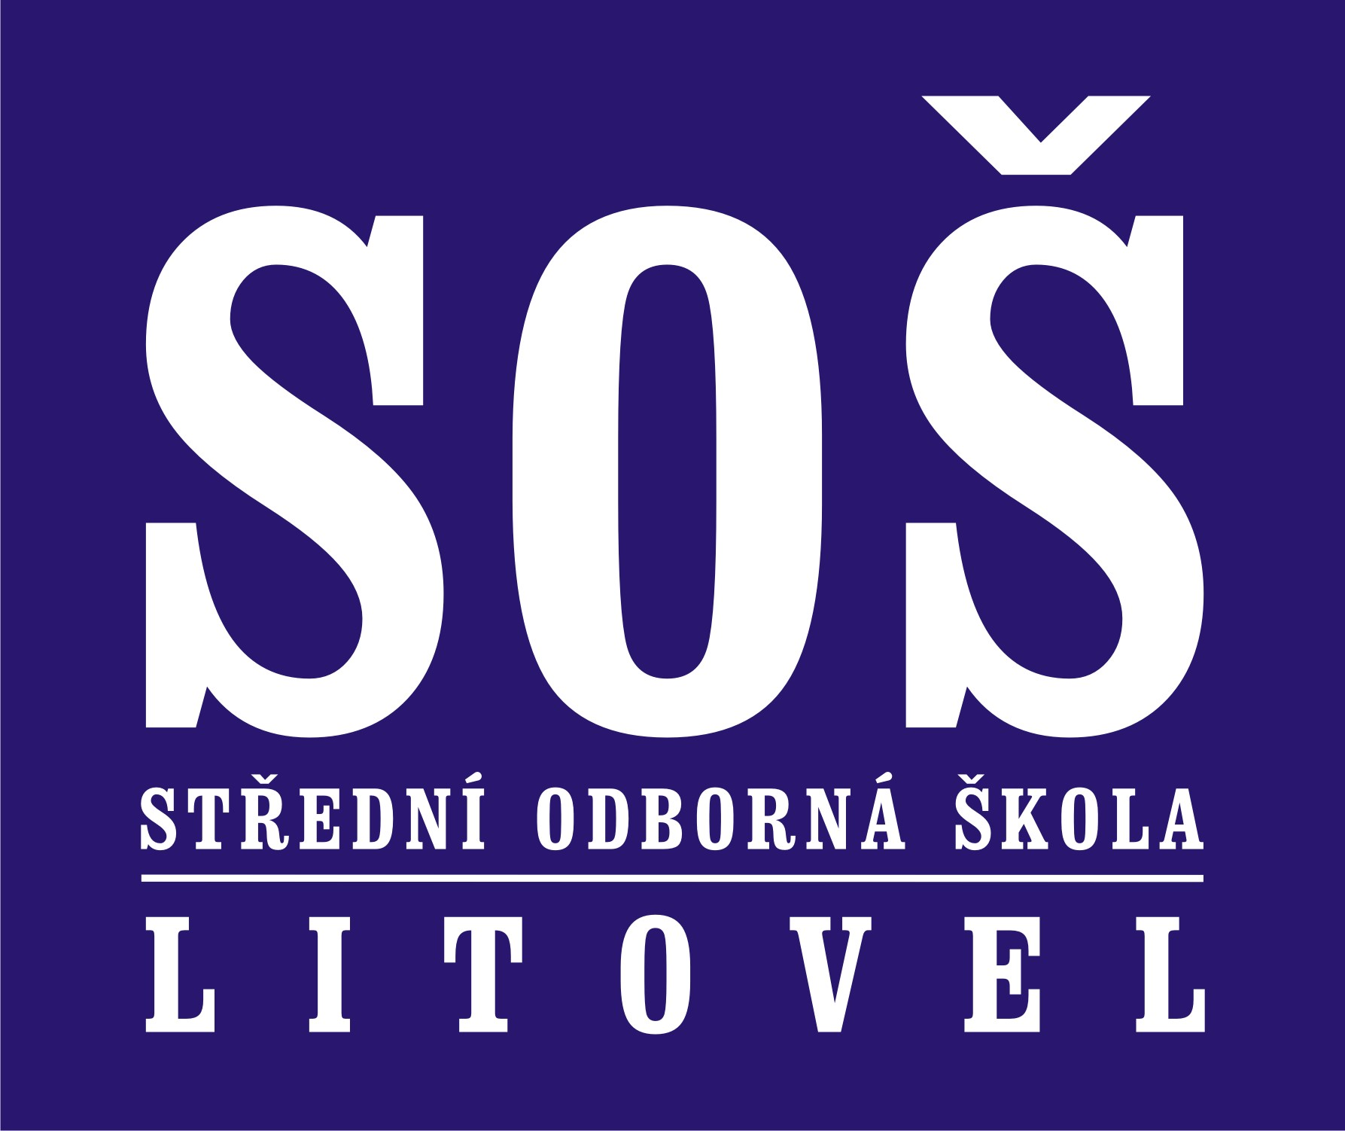

VÝROČNÍ ZPRÁVA

2019/2020

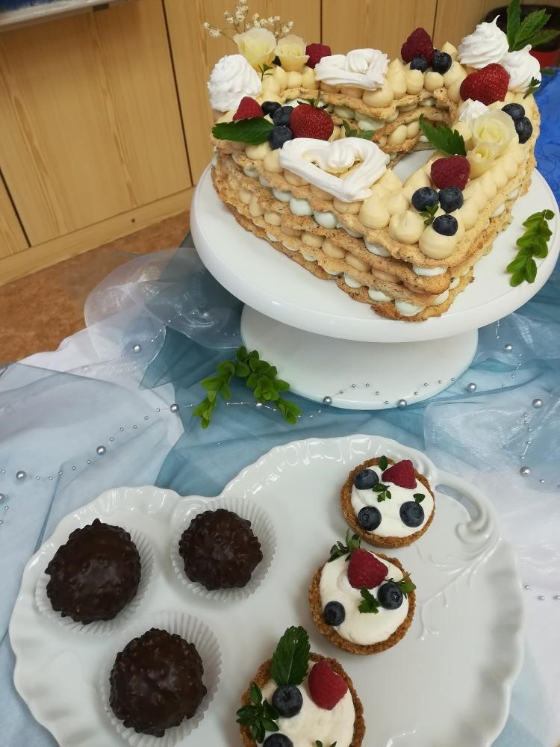

VÝROČNÍ ZPRÁVA O ČINNOSTI ŠKOLY

2019/2020

zpracovaná podle § 10 odst. 3) zákona č. 561/2004 o předškolním, základním, středním, vyšším odborném a jiném vzdělávání, podle vyhlášky č. 15/2005, kterou se stanoví náležitosti dlouhodobých záměrů, výročních zpráv a vlastního hodnocení školy a podle vyhlášky č. 225/2009 Sb., kterou se mění vyhláška č. 15/2005 Sb.
Výroční zpráva bude zveřejněna na webu školy a dle Zásad řízení PO daných zřizovatelem na profilu školy v Portálu PO.

I. ZÁKLADNÍ ÚDAJE O ŠKOLE

Název školy: Střední odborná škola Litovel, Komenského 677

Sídlo školy: 784 01 Litovel, Komenského 677/1

Právní forma: příspěvková organizace

IČ 00848875

IZO 000848875

REDIZO 600017087

DIČ CZ00848875

ID datové schránky: hc3j56y

Zřizovatel: Olomoucký kraj, IČ 60609460

Vedení školy:

Ředitel školy: Mgr. Pavel Skácel

Zástupce ředitele pro teoretickou výuku-statutární zástupce: Mgr. Jitka Vyhlídalová

Vedoucí učitel odborného výcviku, vedoucí DM: Bc. Zdeněk Jančí

Ekonom: Ing. Jiřina Pospíšilová

Výchovný poradce: Mgr. Jitka Vyhlídalová

Charakteristika školy

Jedná se o komplexní střední školu, jejíž činnost vykonává SOŠ Litovel, Komenského 677, která zajišťuje teoretickou výuku, odborný výcvik i výchovu mimo vyučování. Škola se nachází v centru CHKO Litovelské Pomoraví, jež je současně i přirozeným regionálním centrem mikroregionu Litovelsko.

Rada školy: ( mandát do 31. 12. 2020) Klub přátel školy předseda: Bc. Zdeněk Jančí předseda: Pavla Müllerová členové: Ing. Jana Čepová Dana Bodinková Mgr. Milena Jindrová Mgr. Jarmila Fichtová
Viktor Kohout pokladní: Lena Dostálová
Pavla Svačinová
Ondřej Novák

Součásti školy: Domov mládeže, IZO 110014260
Telefon: 585 342 273
E-mail, www. stránky: sekretariat@soslitovel.cz
www.soslitovel.cz

II. PŘEHLED OBORŮ VZDĚLÁNÍ

Seznam studijních a učebních oborů – viz. tab.1

Obory vzdělání dle RVP:
26-51-H/01 Elektrikář
RVP vydalo MŠMT dne 28. 6. 2007, č. j. 12 698/2007-23 Platnost ŠVP od 1. 9. 2009 počínaje 1. ročníkem.

29-54-H/01 Cukrář
RVP vydalo MŠMT dne 28. 6. 2007, č. j. 12 638/2007-23 Platnost ŠVP od 1. 9. 2008 počínaje 1. ročníkem.

65-51-H/01 Kuchař-číšník
RVP vydalo MŠMT dne 28. 6. 2007, č. j. 12 638/2007-23 Platnost ŠVP od 1. 9. 2008 počínaje 1. ročníkem.

64-41-L/51 Podnikání-denní
RVP vydalo MŠMT dne 6. 5. 2009, č. j. 9325/2009-23
Platnost ŠVP od 1. 9. 2010 počínaje 1. ročníkem

29-51-H/01 Výrobce potravin (sladovník, pivovarník)
Platnost ŠVP od 1. 9. 2013 počínaje 1. ročníkem

29-51-H/01 Výrobce potravin (mlékař)
Platnost ŠVP od 1. 9. 2016 počínaje 1. ročníkem

26-41-M/01 Technologie potravin (výroba nápojů) Platnost ŠVP od 1.9.2019 počínaje 1.ročníkem

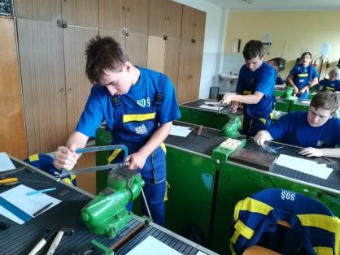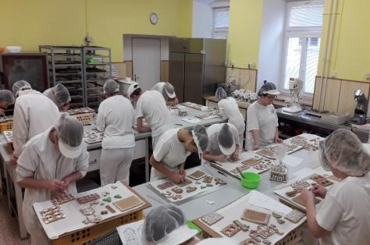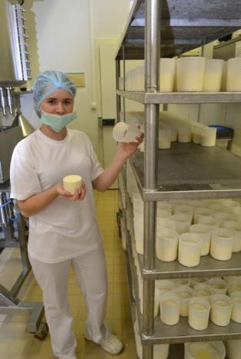

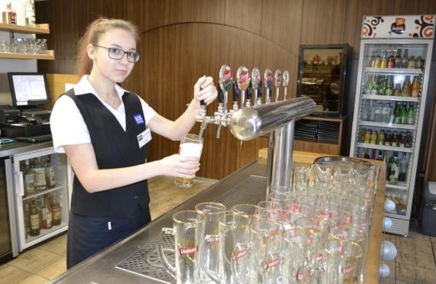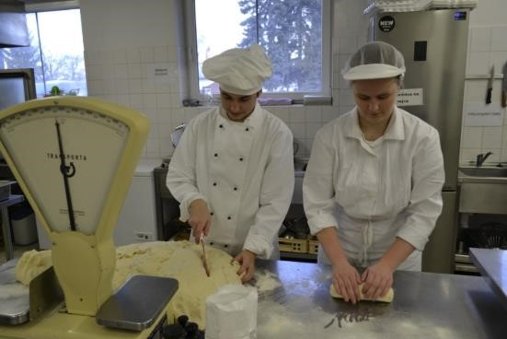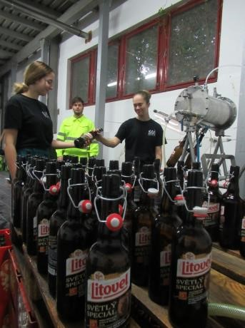

III. RÁMCOVÝ POPIS PERSONÁLNÍHO ZABEZPEČENÍ ČINNOSTI ŠKOLY

Ve škole působilo v daném období 23 pedagogických pracovníků, z toho 12 učitelů teoretické výuky, 1 externí učitel, 8 učitelů odborného výcviku a 2 vychovatelé (částečný úvazek jako bezpečnostní pracovníci). Nepedagogické činnosti vykonávalo celkem
16 pracovníků, z toho 3 uklízečky, 1 prodavačka cukrářských výrobků, 1 školník, 1 správce budov, 1 asistentka ředitele (personalistka), 1 ekonomka, 2 účetní (1 účetní zároveň také pokladní) vedoucí školní jídelny , 2 servírky, 1, číšník 1 kuchař, 1 kuchařka, 1 pomocná síla v kuchyni.

Učitelé teoretické výuky

Všichni učitelé splňovali kvalifikaci podle zákona č. 563/2004 Sb. v platném znění.

Z řad učitelů jsou jmenováni:

- výchovný poradce (s ukončeným specializačním vzděláním)
- metodik prevence (s ukončeným specializačním vzděláním)
- koordinátor EVVO (bez specializačního vzdělání)
- správce IT sítě (bez ukončeného specializačního vzdělání)

Učitelé odborného výcviku
Splňují kvalifikaci podle zákona č. 563/2004 Sb. v platném znění.

Vychovatelé
Příslušnou kvalifikaci splňují všichni vychovatelé.

IV. ÚDAJE O PŘIJÍMACÍM ŘÍZENÍ

– viz. tab. 2

Do žádného z nabízených učebních oborů se nekonaly přijímací zkoušky. Žáci byli přijímáni na základě výsledků ze ZŠ dle zveřejněných Kritérií přijímacího řízení k 31. 1.
2020. Jednotné přijímací zkoušky (JPZ 2020) nebyly využity pro čtyřletý studijní obor.
První termín jednotného testování plánován na 15. 4. 2020 (zrušen), náhradní termín první dále 13. 5. 2020 a druhý náhradní termín 14. 5. 2020.

- kolo přijímacího řízení do studijního i učebních oborů se konalo od 1. března 2020.
Přijetí/nepřijetí žáků bylo zveřejněno na stránkách školy dne 23. dubna 2020.
Průběžně byla vypsána další kola přijímacího řízení:
- kolo 11. – 29. května 2020, 3. kolo 15. – 30. června 2020.

V. ÚDAJE O VÝSLEDCÍCH VZDĚLÁVÁNÍ ŽÁKŮ

V jednotlivých oborech a ročnících se vzdělávalo viz. tab. 3

Výsledky vzdělávání ve školním roce 2019/2020 viz. tab. 4

Celkově byl školní rok 2019/2020 poznamenán pandemií covid-19, kdy došlo 11.3.2020 k uzavření škol. Výuka nebyla vedena prezenční formou, ale pouze omezeně distanční formou. Distanční studium bylo náročné, tím, že škola neměla s touto výukou zkušenost, navíc ne všichni žáci reagovali na zadané úkoly přes program Bakalář.
V porovnání s minulým školním rokem jsou výsledky vzdělávání stabilní. V některých třídách došlo k mírnému zlepšení, protože se k žákům přistupuje individuálně a jsou jim nabízeny individuální konzultace a doučování nad rámec výuky prostřednictvím Školního poradenského pracoviště (ŠPP).
Všechny vyučované obory se vzdělávaly podle příslušných ŠVP. V rámci inkluze byly u žáků s doporučením SPC využity příslušné podpůrné prostředky.
Pozitivně lze také hodnotit skutečnost, že všichni žáci prošli výcvikem v poskytování první pomoci a chování za mimořádných událostí, což je přínosem pro praktický život žáků.
Využity v tomto směru byly i podpůrné materiály od zřizovatele.

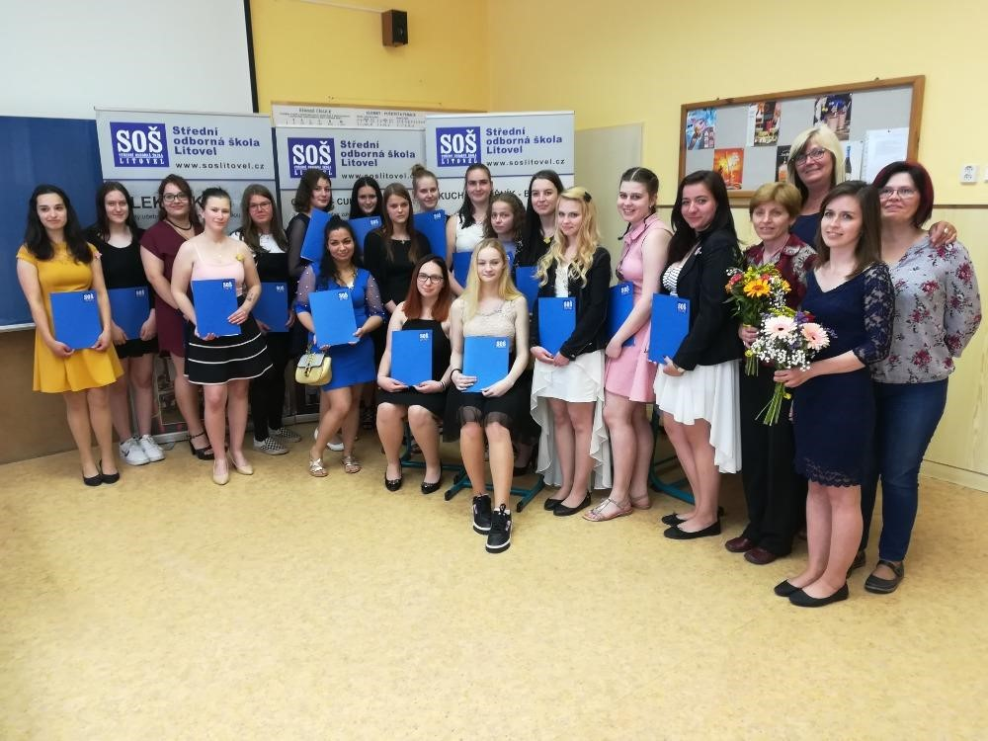

Výsledky maturitních zkoušek: viz. tab. 5

Ze současného modelu maturitní zkoušky žákům činil problémy zejména didaktický test z matematiky. I když školou stanovený Kánon literatury (zveřejněný na webu do 30. 9. 2019) znamená přečíst pouze 20 titulů, žáci opět podcenili situaci, jako každoročně místo čtení celé knihy si přečetli pouze její anotaci na internetu, a s tímto u zkoušky nevystačili. Tento stav se nedaří změnit i přes nezměrné úsilí vyučujících v rámci konzultačních hodin a nabídkou titulů Kánonu ve školní knihovně, jejíž provoz je uzpůsoben především potřebám žáků. Tato skutečnost odpovídá současnému trendu, malému zájmu žáků o četbu.

Špatné výsledky byly i v případě didaktických testů z matematiky a písemných prací z anglického jazyka, didaktických testů z anglického jazyka, které někteří studenti nezvládli ani v podzimním opravném termínu. Tato skutečnost si vyžádá podrobnější analýzu v rámci nově zřízeného Školního poradenského pracoviště a v rámci předmětových komisí či předmětových sekcí. Nutné je zaměření se na krizová témata, kde jsou největší nedostatky. Situace byla také řešena výmazem nástavbového studia z rejstříku oborů a nahrazením novým čtyřletým studijním oborem.

Výsledky závěrečných zkoušek: viz. tab. 6

Jednotné závěrečné zkoušky (JZZ) probíhaly i v náročných podmínkách ve všech oborech podle zadání JZZ . Nebylo využito psaní písemné závěrečné práce na počítači.
Zadání JZZ pro obory cukrář, kuchař-číšník, výrobce potravin a elektrikář bylo přiměřeně náročné, jak po praktické, tak po teoretické stránce, přes to byly vzneseny některé připomínky prostřednictvím portálu NUV k výběru témat, například z hlediska výběru surovin. Škola nabízela možnost závěrečné zkoušky také v rámci profesních kvalifikací.
Vše probíhalo dle pokynů MŠMT v rámci mimořádných opatření v období pandemie covid-19.

VI. ÚDAJE O PREVENCI SOCIÁLNĚ-PATOLOGICKÝCH JEVŮ

Škola má zpracované tři strategické dokumenty:
- Minimální preventivní program (MPP)
- Krizový scénář (KS) pro řešení počátečního stadia šikany
- Program proti šikanování
Krizový scénář je zpracován na základě Metodického pokynu MŠMT 24 246/2008-6 Na úvodní pedagogické radě připomněla metodička prevence všem pedagogickým pracovníkům jednotu a důslednost při řešení fyzické i psychické šikany, jakož i kyberšikany. Zdůraznila, že hlavním cílem řešení šikany musí být vždy ochrana oběti.

Minimální preventivní program zpracovala metodička prevence spolu s výchovnou poradkyní. Vodítkem jim byly výsledky sledování žáků 1. ročníků při ,zážitkovém semináři“ v P-centru v Olomouci. S P-centrem škola spolupracuje už několik let a jeho monitorování rizikového chování nově příchozích žáků využívá ke stanovení priorit v MPP.

Ve školním roce 2019/2020 byla prevence zaměřena především na oblasti:

- drogových závislostí, alkoholismu a kouření
- šikany a násilí mezi spolužáky ve třídě, při odborných exkurzích apod.
- záškoláctví a drobné kriminality
- na projevy kyberšikany a stalkingu

Škola je zapojena do projektu „Škola zóna bez drog“, MP je pověřena namátkovými kontrolami přítomnosti alkoholu a jiných návykových látek v šatních skříňkách i v dechu. Výchovný poradce řeší s třídními učiteli, učiteli odborného výcviku a ZZ všechny neomluvené absence žáků. Je nezpochybnitelné, že žáci chodící za školu se právě v té době dopouštějí vandalismu, drobné kriminality a požívají alkohol, případně další návykové látky. Zásadním problémem je postoj některých ZZ, kteří nepřímo své děti kryjí. Pokud ZZ při telefonickém rozhovoru neví, kde je jeho dítě, žije v přesvědčení, že se přece nachází ve škole a další den mu absenci omluví.
Žák zjistí, že mu v takovém případě nehrozí žádný postih a své chování často opakuje, výchovná opatření ze strany školy mnohdy nepomáhají. Základní strategií celé prevence je vytváření příznivého školního klimatu, preferování zdravého životního stylu, vzájemná spolupráce a v extrémních případech nutná represe v součinnosti s represivními složkami (OSPOD, POLICIE ČR a s dalšími dotčenými orgány).

VII. ÚDAJE O DALŠÍM VZDĚLÁVÁNÍ PEDAGOGICKÝCH PRACOVNÍKŮ

Semináře: - metodické: 2 pracovníci

- BOZP+PO: 39 pracovníků
- řidič ref. vozidla 22 pracovníků

- odborné:
= finanční gramotnost 1 pracovník
= společné stravování 4 pracovníci

VIII. ÚDAJE O AKTIVITÁCH A PREZENTACI ŠKOLY NA VEŘEJNOSTI

Výsledky soutěží a přehlídek

Cukrářky:
29. ledna 2020 – Priessnitzův dortík Jeseník 2020
Hana Krupičková – 4. místo Barmani:
Soutěže zrušeny

Kuchaři: Soutěže zrušeny

Elektrikáři: Soutěže zrušeny

Aktivity školy

Společenské:
- akcí ve společenském zájmu je sbírka Květinový den, která je zaměřena na podporu prevence proti rakovině, tato probíhá už několikátým rokem ve spolupráci s Ligou proti rakovině (přesunuto na září 2020)

Vzdělávací:
- barmanský kurz v délce 30 hodin, ukončený testem a potvrzený Certifikátem CBA
- baristický kurz v délce 10 hodin, ukončený testem a potvrzený Certifikátem CBA
- kurz vyhlášky 50/1978 Sb. O odborné způsobilosti v elektrotechnice, ukončený závěrečným testem a potvrzený příslušným certifikátem
- kurz ručního obloukového svařování, ukončený zkouškou a potvrzený Osvědčením

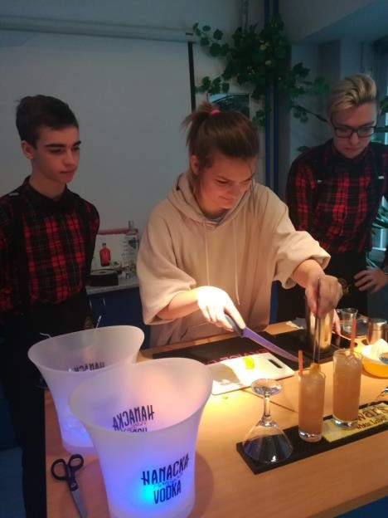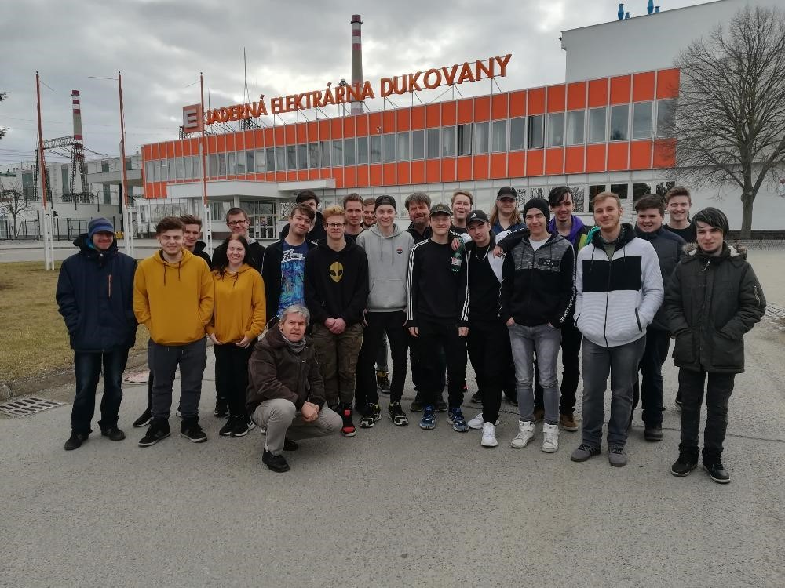

Volnočasové:
- středoškolský klub ASK ČR slouží v odpoledních a večerních hodinách hlavně ubytovaným žákům na domově mládeže a mladým barmanům.

Sportovní:
- soutěže středoškolské mládeže v individuálních i kolektivních sportech v rámci okresu
- vnitro školní soutěže ve volejbale, kuželkách
- kondiční kulturistika ve školní posilovně, plavání v krytém bazénu při ZŠ Vítězná

Ostatní:
- třídění odpadů: papír, plasty, elektromateriál, sklo
- spolupráce se záchranou stanicí sov a dravců, pracoviště Pateřín

Aktivity ovlivněny pandemií covid-19

Prezentace školy na veřejnost
-
-obsluha na plesech základních a středních škol v Litovli, na akcích Olomouckého kraje, na akcích firem a institucí v regionu
- příprava a realizace cateringů a firemních oslav v Litovli a okolí
- organizace dnů otevřených dveří s praktickými ukázkami žáků s drobným pohoštěním
-účast na vánočních a velikonočních výstavách v Městském klubu v Litovli,v muzeu Litovel
- účast na prezentaci oborů vzdělání Olomouckého kraje- Scholaris (Jeseník, Přerov,
Prostějov, Šumperk, Blansko, Vyškov a Olomouc), dále Burza práce Olomouc
- spolupráce s MAS Náklo, prezentace regionálních výrobků v regionální i nadregionální úrovni

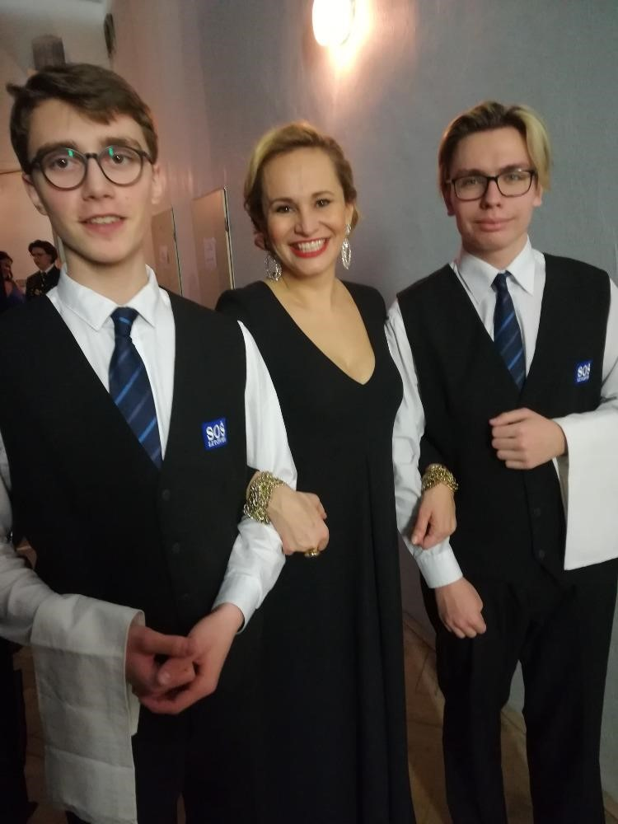

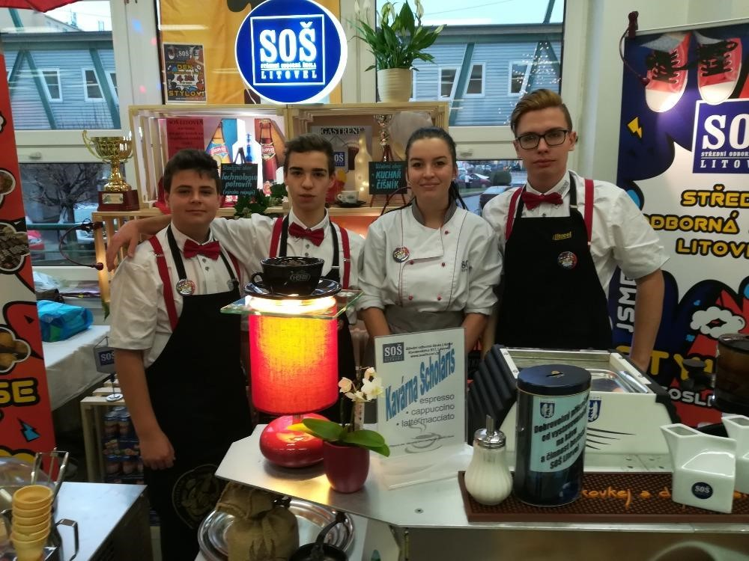

IX. ÚDAJE O VÝSLEDCÍCH INSPEKČNÍ ČINNOSTI

Ve školním roce 2019/2020 neproběhla ve škole kontrolní činnost ze strany ČŠI, 6.4.2020 proběhl řízený rozhovor s pracovníkem ČŠI ve věci distanční výuky v období výluky prezenční výuky.

X. ZÁKLADNÍ ÚDAJE O HOSPODAŘENÍ ŠKOLY

A) NÁKLADY |  | HLAVNÍ ČINNOST | HOSPODÁŘSKÁ ČINNOST
NÁKLADY Z ČINNOSTI CELKEM |  | 24 157 536,67 | 5 535 471,84
SPOTŘEBA MATERIÁLU | 501 | 1 266 868,61 | 1 460 317,15
SPOTŘEBA ENERGIE | 502 | 1 465 591,26 | 380 975,13
NÁKUP ZBOŽÍ | 504 |  | 611 735,62
OPRAVY A UDRŽOVÁNÍ | 511 | 366 105,32 | 12 466,10
CESTOVNÉ | 512 | 32 312,00

NÁKLADY NA REPREZENTACI | 513 | 11 286,99
OSTATNÍ SLUŽBY | 518 | 884 317,54 148 758,53
MZDOVÉ NÁKLADY | 521 | 13 678 008,00 2 190 690,00
ZÁKONNÉ SOCIÁLNÍ POJIŠTĚNÍ | 524 | 4 457 899,36 610 564,64
JINÉ SOCIÁLNÍ NÁKLADY | 525 | 55 241,85 6 090,07
ZÁKONNÉ SOCIÁLNÍ NÁKLADY | 527 | 373 947,75 36 917,94
JINÉ DANĚ A POPLATKY | 538 | 11 550,00 2 000,00
DPISY DLOUHODOBÉHO MAJETKU | 551 | 1 101 286,22 | 58 116,78
STATNÍ NÁKLADY | 549 | 84 190,69 | 3 791,88
DROBNÝ MAJETEK | 558 | 368 931,08 | 13 048,00
B) VÝNOSY |  | HLAVNÍ ČINNOST | HOSPODÁŘSKÁ ČINNOST
VÝNOSY Z ČINNOSTI CELKEM |  | 23 972 772,26 | 5 905 056,29
VÝNOSY Z PRODEJE VÝROBKŮ | 601 |  | 623 460,25
VÝNOSY Z PRODEJE SLUŽEB VÝNOSY Z | 602 | 725 636,83 | 4 531 831,57
PRONÁJMŮ | 603 |  | 588 026,53
VÝNOSY Z PRODEJE ZBOŽÍ | 604 |  | 146 738,94
JINÉ POKUTY A PENÁLE | 642 |  | 500,00
VÝNOSY Z PRODEJE MATERÁLU | 644 | 1 000,00 | 13 499,00
ČERPÁNÍ FONDŮ | 648 | 279 454,51
OSTATNÍ VÝNOSY Z ČINNOSTI | 669 | 1 000,00
VÝNOSY Z TRANSFERŮ CELKEM |  | 22 966 680,92
VÝNOSY ZE SR A ROZPOČTU ÚSC  C) VÝSLEDEK HOSPODAŘENÍ  HOSPODÁŘSKÝ VÝSLEDEK | 672 | 20 966 680,92
CELKEM  Z TOHO NEROZDĚLENÝ HOSP.  VÝSL. |  | 184 820,04
(TRANSFER)  HOSPODÁŘSKÝ VÝSL. K |  | 91 452,00
ROZDĚLENÍ |  | 93 368,04
HOSPODÁŘSKÝ VÝSLEDEK V HLAVNÍ ČINNSTI |  | -184 764,41
HOSPODÁŘSKÝ VÝSLEDEK V HOSP. ČINNOSTI |  | 369 584,45

Hospodaření organizace lze za rok 2019 hodnotit celkem kladně.

Hospodářský výsledek v hospodářské činnosti vyrovnal ztrátu v hlavní činnosti, takže hospodářský výsledek za organizaci skončil kladně po odečtu transferu ve výši 93 368, 04 Kč.

Ztráta v hlavní činnosti byla způsobena neustále se zvyšujícími náklady za energie. Tyto není organizace schopna pokrýt z příspěvku na provoz od zřizovatele, který je již několik roků stále ve stejné výši a je nedostačující pro plynulý chod organizace.
Z důvodu snahy o vyrovnané hospodaření tak organizace nemohla realizovat nákupy učebních pomůcek a musela odsunout nutné opravy a údržbu budov.
Organizace využívala prostředky účelně a hospodárně. Příspěvek poskytnutý od zřizovatele byl efektivně využit pro zabezpečení chodu školy. V hlavní činnosti se dokonce podařilo ušetřit provozní prostředky zavedením úsporných opatření (regulace topení, úspora kancelářských prostředků, šetření s materiálem výuku, materiálem na údržbu).
Organizace v rámci vyrovnaného hospodaření nevyužila žádné finanční výpomoc ani bankovního úvěru, který by organizaci způsobil do budoucna provozní problémy.

XI. AKCE PROVEDENÉ VE ŠKOLNÍM ROCE 2019/2020
- instalace nového serveru (učebna IT)
- dokončení revitalizace bývalého hřiště, výsadba ovocných a bylinkových záhonů rámci parkové úpravy
- vybudování mikrobiologické laboratoře k 31.7.2020 z prostředků Města Litovel a zřizovatele
- podána žádost na rekonstrukci elektro dílen elektro, pracoviště Uničovská 132, ve spolupráci MAS Náklo, předpokládaný termín realizace červenec, srpen 2021

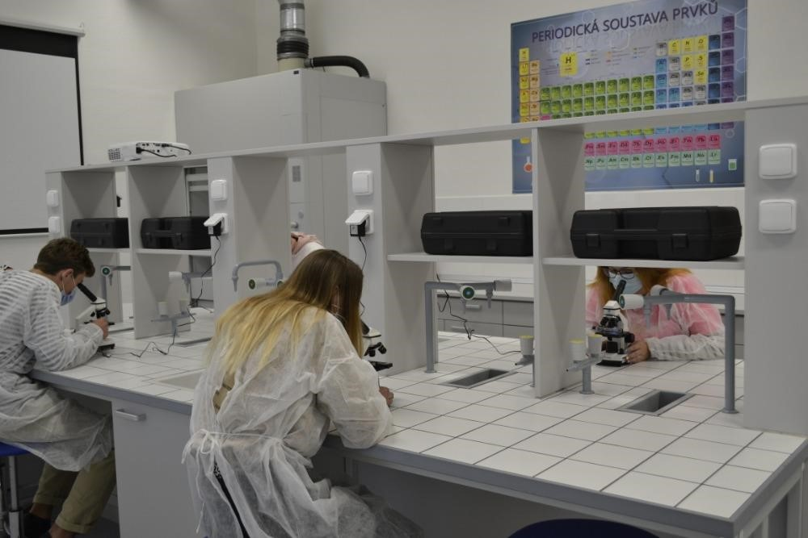

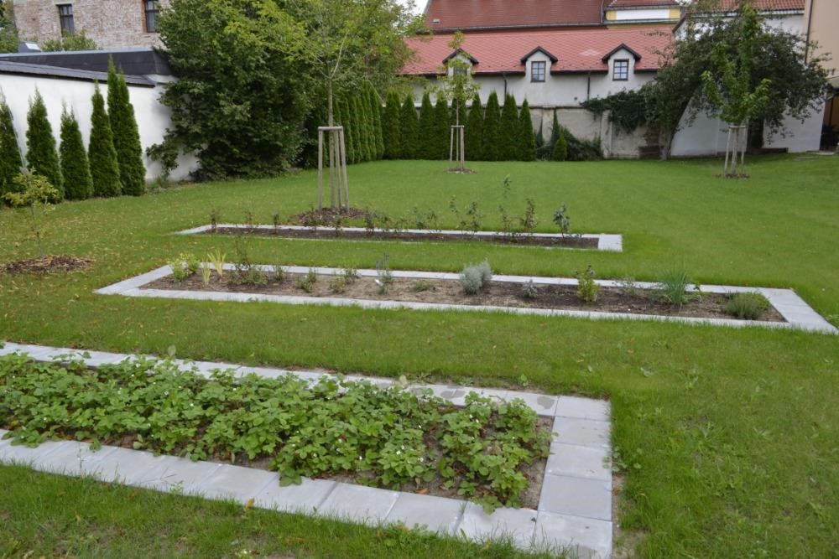

XII. ÚDAJE O ZAPOJENÍ ŠKOLY DO ROZVOJOVÝCH A MEZINÁRODNÍCH PROGRAMŮ

SOŠ Litovel se nepodařilo uskutečnit z důvodu covid-19 partnerskou výměnu žáků z oborů kuchař-číšník a cukrář se školou obdobného typu - HASOŠ Šamorín v červnu 2020. Zástupci vedení HASOŠ Šamorín měli navštívit SOŠ Litovel. Při této příležitosti mělo dojít ke vzájemné výměně zkušeností z oblasti vzdělávacího procesu oborů kuchař-číšník a cukrář
(přesunuto na září-říjen2020).

XIII. ÚDAJE O ZAPOJENÍ ŠKOLY DO DALŠÍHO VZDĚLÁVÁNÍ V RÁMCI CELOŽIVOTNÍHO UČENÍ A ŠKOLOU REALIZOVANÝCH PROJEKTECH

Ve vlastní svářečské škole probíhají základní kurzy svařování elektrickým obloukem a v ochranné atmosféře. Kurzy na rozšíření a prodloužení svářečského průkazu a rekvalifikační kurzy.

Škola nabízí zaměstnancům regionálních firem a OSVČ školení k Vyhlášce
č. 50 O odborné způsobilosti v elektrotechnice a to § 3, 4, 5, 6.

V rámci udržitelnosti byla SOŠ Litovel partnerem projektu Cesta k nové kvalifikaci (Další profesní vzdělávání), reg. č. CZ.1.07/3.2.05/03.0001 (doba realizace 1.5.2012-30.11.2014) Příjemcem podpory bylo Centrum Celoživotního učení Olomouckého kraje (CUOK), jehož je SOŠ Litovel členem. Cílem projektu je vytváření obsahu profesních kvalifikací gastronomických oborů. SOŠ Litovel využívala výstupy z projektů Posilování spolupráce s aktéry trhu práce
CZ.1.07./1.1.26/01.0021 zaměřeného na spolupráci škol, firem a zájemců o vzdělávání, dále projektu Podpora technického a přírodovědného vzdělávání v OK CZ.1.07/1.1.00/440009 zaměřeného na podporu technických oborů pro SOŠ Litovel zaměřeno na elektro, realizován mini projekt Inteligentní dům pro zvýšení kvality výuky oboru elektrikář. Dále došlo také ke sdílení výuky v odborné učebně se žáky dvou litovelských ZŠ. Byly využívány výstupy projektu GASTREND CZ. 1.07/1.3.13/03.0004 zaměřeného na nové trendy v nápojové gastronomii. Také byly využívány výstupy projektu ŠKOLA MIXOLOGIE CZ 1.07/1.1.04/01.0136 zaměřeného na techniku míchání nápojů, žáci službových oborů procházeli zkráceným kurzem z výstupů jmenovaného projektu.
SOŠ Litovel je také zapojena do projektu Šablony pro SŠ a VOŠ II. (návaznost na ŠablonyI.) SOŠ Litovel je partnerem projektu OK IKAP 1 jako člen CMK PG11, kabinet gastronomie a sdílená výuka gastromie s žáky ZŠ Jungmannova Litovel (mobilní kuchyně).
Připravuje se vstup SOŠ Litovel do dalšího projektu IKAP OK 2 od listopadu 2020.

XIV. ÚDAJE O SPOLUPRÁCI S ODBOROVÝMI ORGANIZACEMI, ORGANIZACEMI ZAMĚSTNAVATELŮ A DALŠÍMI PARTNERY

Ve škole není zřízena odborová organizace.
Ze zaměstnavatelských organizací spolupracuje škola zejména s těmi, které se podílejí na organizaci odborného výcviku. Ředitel a vedoucí učitel OV se pravidelně schází se zástupci zaměstnavatelů prostřednictvím představitelů Města Litovle, ale i individuálně, a řeší s nimi potřeby firem, dále také výsledky vzdělávání a chování žáků.

Na dobré úrovni je spolupráce s firmou JABLOTRON a INELS, které jsou výrobci zabezpečovací techniky v ČR. S těmito firmami spolupracuje škola v oblastech zabezpečení domů, bytů a provozních prostor. Škola využívá jejich nabídek na školení a semináře o novinkách v oboru, a dále nabídek na pořízení těchto novinek pro školní výuku.

SOŠ Litovel spolupracuje dále s firmami: SEV Litovel, MIELE Uničov, FADOMA DATA
Olomouc, Lachnit-LERZ Červenka, AQ Červenka, Elektro Jarmar Litovel, ELEKTROBAU
Olomouc, Hotel U Terezské brány Olomouc, Café Restaurant Záložna Litovel, Cukrářství SM
Dorty Olomouc, Pekařství a cukrářství Vašíček Zábřeh a Cukrářství Marie Špručková
Střelice, Pivovar Litovel, Pivovar HOLBA Hanušovice, Pivovar ZUBR Přerov, BRAZZALE GRAND MORAVIA Tři Dvory, HENRY CAFE a COCA COLA, Sladovna Zábřeh a SUFLETTE Litovel (sladovna),. SOŠ spolupracuje také s minipivovary: CHOMOUT
Chomoutov, Minipivovar Zábřeh, KOLŠTEJN Branná, minipivovar Velké Losiny, Moritz
Olomouc

Škola také spolupracuje s Hospodářskou komorou, využívá odborných seminářů a webinářů OHK Olomouc. Členové Hospodářské komory se pravidelně zúčastňují závěrečných zkoušek (jako odborníci z praxe) všech učebních oborů a vybírají ty z absolventů, kteří splní podmínky pro udělení Osvědčení HK ČR pro nejlepší absolventy.

Navrženi na ocenění Hospodářskou komorou ČR „Nejlepší absolvent školního roku 2019/20“
VP: Buben Jaromír C: Krupičková Hana
Henclová Lucie
Prucková Anděla
Rajt Tobiáš

V Litovli 2. 10. 2020

Mgr. Pavel Skácel
ředitel SOŠ Litovel

tabulka 1

Seznam studijních a učebních oborů 2019/20

KÓD OBORU | NÁZEV OBORU | DRUH STUDIA | FORMA STUDIA | STUPEŇ STŘEDNÍHO VZDĚLÁNÍ
26-51-H/01 | ELEKTRIKÁŘ | UČEBNÍ OBOR | DENNÍ | SV S VÝUČNÍM LISTEM
29-54-H/01 | CUKRÁŘ | UČEBNÍ OBOR | DENNÍ | SV S VÝUČNÍM LISTEM
65-51-H/01 | KUCHAŘ - ČÍŠNÍK | UČEBNÍ OBOR | DENNÍ | SV S VÝUČNÍM LISTEM
29-51-H/01 | VÝROBCE POTRAVIN  /PIVOVARNÍK-SLADOVNÍK, MLÉKAŘ/ | UČEBNÍ OBOR | DENNÍ | SV S VÝUČNÍM LISTEM
64-41-L/51 | PODNIKÁNÍ | NÁSTAVBOVÉ | DENNÍ | SV  S MATURITNÍ  ZKOUŠKOU
29-41-M/01 | TECHNOLOGIE POTRAVIN | STUDIJNÍ OBOR | DENNÍ | SV  S MATURITNÍ  ZKOUŠKOU

tabulka 2

Údaje o přijímacím řízení pro 2020/21

Obor |  | 1. kolo |  |  | 2. kolo |  | Přijati v dalších kolech | celkem přijato do  1. roč.
 | přihl. | Zápisové  lístky | volná  místa | přihl. | Zápisové  lístky | volná  místa po  2  .kole | k 30.9.
VP/S-P | 13 | 14 | 1 | 0 | 1 | 0 | 0 | 15
VP/M | 1 | 0 | 15 | 0 | 0 | 15 | 0 | 0
E | 11 | 7 | 8 | 1 | 2 | 6 | 3 | 12
C | 14 | 14 | 16 | 1 | 3 | 13 | 5 | 22
K-Č | 12 | 10 | 20 | 1 | 0 | 20 | 9 | 19
TP denní | 0 | 0 | 30 | 0 | 0 | 30 | 0 | 0

tabulka 3

Počet žáků v jednotlivých ročnících a oborech
(k 31. 3. 2020)

Ročník/obor | Elektrikář | Cukrář | Kuchař  -  číšník | Výrobce potravin | Podnikání (denní)
první | 9 | 22 | 21 | 9 | -
druhý | 10 | 17 | 7 | 12 | 17
třetí | 6 | 20 | 14 | 13 | -

tabulka 4
VÝSLEDKY VZDĚLÁVÁNÍ ŽÁKŮ 2019/20
Obor | Ročník | Počet žáků | Prospělo | Prospělo s vyzn. | Neprosp. | Z toho povolena opr. zk. | Uspělo při opr. zkoušce | Neklasif. | Uspělo při doklas. | Postupuje do vyš. roč | Průměrný prospěch | Zlepšení + zhoršení – porovnání s předcház.škol.  rokem
Střední vzdělání s výučním listem (3 - leté obory)
Elektrikář | 1 | 9 | 8 | 1 | 1 | 1 | 0 | 6 | 4 | 7 | 2,880 | -0,030
Elektrikář | 2 | 10 | 5 | 0 | 0 | 0 | 0 | 5 | 5 | 10 | 2,850 | -0,055
Elektrikář | 3 | 6 | 6 | 0 | 0 | 0 | 0 | 0 | 0 | - | 2,980 | -0,155
Cukrář | 1 | 22 | 9 | 1 | 4 | 4 | 0 | 8 | 8 | 18 | 2,924 | -0,119
Cukrář | 2 | 17 | 14 | 0 | 3 | 1 | 0 | 3 | 1 | 15 | 2,531 | -0,016
Cukrář | 3 | 20 | 18 | 1 | 1 | 0 | 0 | 1 | 0 | - | 2,328 | +0,316
Kuchař – číšník | 1 | 21 | 9 | 3 | 0 | 0 | 0 | 9 | 6 | 18 | 2,390 | +0,230
Kuchař – číšník | 2 | 7 | 3 | 1 | 0 | 0 | 0 | 3 | 3 | 7 | 2,620 | +0,499
Kuchař – číšník | 3 | 14 | 14 | 0 | 0 | 0 | 0 | 0 | 0 | - | 2,610 | +0,229
Výrobce potravin SP | 1 | 9 | 8 | 1 | 0 | 0 | 0 | 0 | 0 | 11 | 2,100 | -0,170
Výrobce potravin SP | 2 | 10 | 7 | 2 | 0 | 0 | 0 | 1 | 1 | 10 | 1,700 | +0,373
Výrobce potravin SP | 3 | 13 | 12 | 1 | 0 | 0 | 0 | 0 | 0 | - | 2,100 | +0,616
Výrobce potravin M | 2 | 2 | 2 | 0 | 0 | 0 | 0 | 0 | 0 | 2 | 2,135
Střední vzdělání s maturitní zkouškou (nástavbové studium)
Podnikání denní | 1 | 0 | 0 | 0 | 0 | 0 | 0 | 0 | 0 | 0 | 0 | 0
Podnikání denní | 2 | 17 | 17 | 0 | 0 | 0 | 0 | 0 | 0 | - | 2,801 | +0,095
PRŮMĚR:
+0,139
tabulka 5

VÝSLEDKY MATURITNÍCH ZKOUŠEK 2019/20

JARNÍ ZKUŠEBNÍ OBDOBÍ |  |  |  |  | J
obor | forma  studia | počet  přihláš. žáků | počet žáků  oprávněných konat zk. | počet oml.  žáků | prospělo | z toho  s vyzname- náním | neprospělo |  |  |  |  | povolena opravná zkouška
 |  |  |  |  |  |  | ve společné části |  |  | v profilové části
 |  |  |  |  |  |  | didakt. test  Č/A/M | písem. práce Č/A | ústní zk.  Č/A | odborné předměty | prakt. zkouška
Podnikání | denní | 19 | 19 | 1 | 6 | 0 | 8/6/1 | --- | 2/6 | 0 | 0 | 13

PODZIMNÍ ZKUŠEBNÍ OBDOBÍ
NÁHRADNÍ
Podnikání | denní | 0 | 0 | 0 | 0 | 0 | 0/0/0 |  | ---- | 0/0 | 0 | 0 | 0
OPRAVNÉ
Podnikání | denní | 12 | 12 | 0 | 5 | 0 | 4/3/1 | ---- |  | 0/0 | 0 | 0 | 6

tabulka 6

VÝSLEDKY ZÁVĚREČNÝCH ZKOUŠEK VE ŠKOLNÍM ROCE 2019/2020

ČERVEN 2020 (řádný termín)

obor | počet žáků | počet žáků  oprávněných konat zk. | prospělo | z toho  s vyznamenáním | počet žáků  nepřítomných u  některé části zkoušky | neprospělo |  | Poznámka
 |  |  |  |  |  | z 1 části zkoušky | z více částí zkoušky
Cukrář | 20 | 19 | 18 | 1 | 0 | 1 | 0
Kuchař - číšník | 14 | 14 | 14 | 1 | 0 | 0 | 0
Elektrikář | 6 | 6 | 5 | 0 | 0 | 1 | 0
Výrobce potravin /S-P/ | 13 | 13 | 12 | 4  5 | 0 | 1 | 0

ZÁŘÍ 2020 (náhradní a opravný termín)

obor | počet žáků | počet žáků  oprávněných konat zk. | prospělo | z toho  s vyznamenáním | počet žáků  nepřítomných u  některé části zkoušky | neprospělo |  | povolena  opravná zkouška
 |  |  |  |  |  | z 1 části zkoušky | z více částí zkoušky
Cukrář | 1 | 1 | 1 | 0 | 0 | 0 | 0 | XXX
Elektrikář | 1 | 1 | 1 | 0 | 0 | 0 | 0 | XXX
Výrobce potravin /S-P/ | 1 | 1 | 1 | 4  0 | 0 | 0 | 0 | XXX

Výroční zprávu o činnosti Střední odborné školy Litovel, Komenského 677 za období školního
roku 2019/20 schvaluje Školská rada při SOŠ Litovel dle zákona č.561/2004 Sb. (Školský zákon),
§ 168, v odst. b).
Výroční zpráva o činnosti Střední odborné školy Litovel, Komenského 677 za školní rok 2019/2020 byla schválena bez připomínek.

V Litovli dne 14. 10. 2020 Bc. Zdeněk Jančí předseda Školské rady

